DmxWaveObserver スタッフ用ガイド — 使い方と AI 利用
DMX512 の波形を PicoScope で測り、合否と報告書を出す社内アプリ ／ 版 2026-10-08(ビルド 26 10/08 07:50)／ スタッフ限定・社外に出さないこと
このガイドで分かること
- この版で変わったこと
- 準備するもの・インストール
- 画面の見方
- 使い方(1 回取得 → 連続計測 → 報告書)
- 結果の読み方と合格の条件
- うまくいかないとき
- AI に測ってもらう方法(MCP でつなぐ・頼み方の例)
- 社外に出すもの・出さないもの

1. この版(2026-10-08)で変わったこと
変更 | 内容
IDLE の計算を修正 | 報告書の「フレーム周期と IDLE」で、取り込み窓の先頭で切れた High まで数えていた。出力 10Hz で本来 77ms のところ 61ms と出ていた。先頭の区間を除外して正しい値になった
報告書の図を修正 | 図 1 で BREAK と MAB の文字が重なっていたのを、1 行ずらして読めるようにした
AI から道具として使える(MCP) | Claude デスクトップ・Claude Code に一度登録すると、「DMX を測って」と頼むだけで AI が 1 回取得・連続計測・報告書づくりを行う。波形の図も画像で AI に渡る(7 章)
報告書に Word が付く | 「報告書を作る」で HTML・PDF に加えて、編集用の Word(.docx)もできる。図は文書に埋め込み済み。Word が入っていない PC では作らない(HTML と PDF はできる)
信号なしを見分ける | プローブが外れている・機器が出力していないときに、ノイズを読んで「規格外」と数えていた。高低の差が 60mV 未満なら「信号がありません」と出すようにした
AI が始めた常駐を引き継ぐ | AI が先にスコープを開いていても、アプリを起動すると「常駐中 ※AI など別の所で開始」と出て、そのまま使える
説明書を追加 | このガイド(画像付き・AI 利用の章あり)、AI 向けの手順書 AI向けガイド.md、お客様向けの「判定と使い方」(PDF)
画面と操作は前の版(10-06)と同じです。窓の題名に DmxWaveObserver (26 10/08 07:50) と出ていれば、この版です。

2. 準備するもの・インストール
もの | 内容
オシロスコープ | PicoScope 2204A / 2205A(これ以外の型番は、今は使えない)
パソコン | Windows 10 / 11(64 ビット)。Snapdragon 機は下の注意を参照
.NET 10 デスクトップ ランタイム | Microsoft の配布ページから「.NET Desktop Runtime 10 (x64)」を入れる。入っていないと、起動時に入れるよう案内が出る
PicoScope 7(または PicoSDK) | スコープを動かす部品(ps2000.dll)がこの中に入っている。アプリは自動で探す
PDF を作るブラウザ | Microsoft Edge か Google Chrome(報告書の PDF 化に使う)

インストール
- 配布の DmxWaveObserver_20261008.zip を右クリック →「プロパティ」→ 下の「許可する(ブロック解除)」に印を付けて OK。
- zip を好きな場所に展開する(例: C:\Tools\)。C:\Tools\DmxWaveObserver\DmxWaveObserver.exe ができる。
- DmxWaveObserver.exe を右クリック →「スタート メニューにピン留めする」とすぐ開ける。
DmxWaveObserver.exe と PicoScopeBridge.exe は同じフォルダに置いたままにしてください。画面のアプリ(DmxWaveObserver)が、計測係(PicoScopeBridge)を裏で動かしています。
Snapdragon 機(ARM の Windows)の場合: このアプリは x64 用ですが、Windows の互換機能で動く見込みです。.NET は x64 版を入れてください。Snapdragon 機での動作はまだ確かめていないので、初めて使うときは開発担当(久留米)と一緒に確認してください。

3. 画面の見方
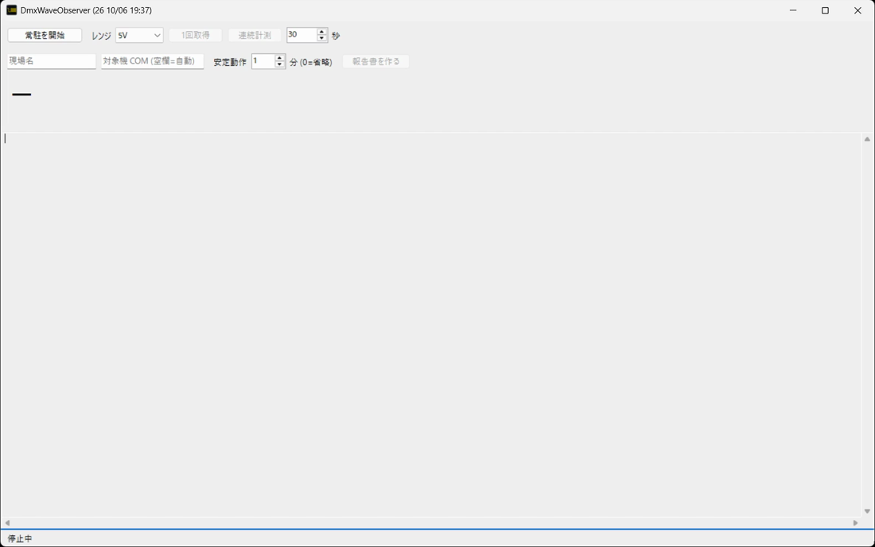図 1 起動直後の画面
場所 | 部品 | 役目
上の段 | 常駐を開始 / 常駐を停止 | スコープを開く・閉じる。開いている間は PicoScope 7 が使えない
上の段 | レンジ | 電圧の範囲(1V / 2V / 5V / 10V)。常駐を開始する前に選ぶ。信号が小さい(±0.5V くらい)なら 1V
上の段 | 1回取得 | 約 20ms ぶんを 1 回取り込んで判定する
上の段 | 連続計測 | 右の「秒」のあいだ繰り返し取り込み、集計する
上の段 | 秒 | 連続計測の長さ
2 段目 | 現場名 | 報告書の見出しとファイル名に入る
2 段目 | 対象機 COM | USB-DMX-PRO 互換機の COM 番号。空欄なら自動で探す
2 段目 | 安定動作 ○分 | 報告書で最後に連続で見る長さ(初期値 1 分、0 で省略)
2 段目 | 報告書を作る | 測定から報告書(HTML と PDF)まで全部自動
中央 | 大きな文字 | PASS / FAIL と、主な数値
下の広い枠 | 詳しい結果 | 計測係が返した生の結果(JSON)。AI に渡すときはここをコピーする
いちばん下 | 状態の帯 | 常駐中かどうか、いま何をしているか

4. 使い方
安全のために: つなぐのは DMX の信号(低い電圧)だけです。電源(AC 100V)側には絶対につながないでください。PicoScope 2205A は入力が絶縁されていません。入力の上限は ±20V です。

1準備
- PicoScope 7 を閉じる。開いたままだと、アプリがスコープを使えない(「開けなかった」と出る)。
- 照明ソフトなど、対象機の COM を使うソフトも閉じる(報告書で対象機の設定を変えるため)。
- PicoScope のチャンネル A のプローブ先を DMX+ に、GND クリップを GND に付ける。USB-DMX-PRO 互換機を測るときは、DMX OUT からほかの DMX 機器を外す。
- プローブ本体の ×1 / ×10 スイッチを ×1 にする。

2起動して入力する
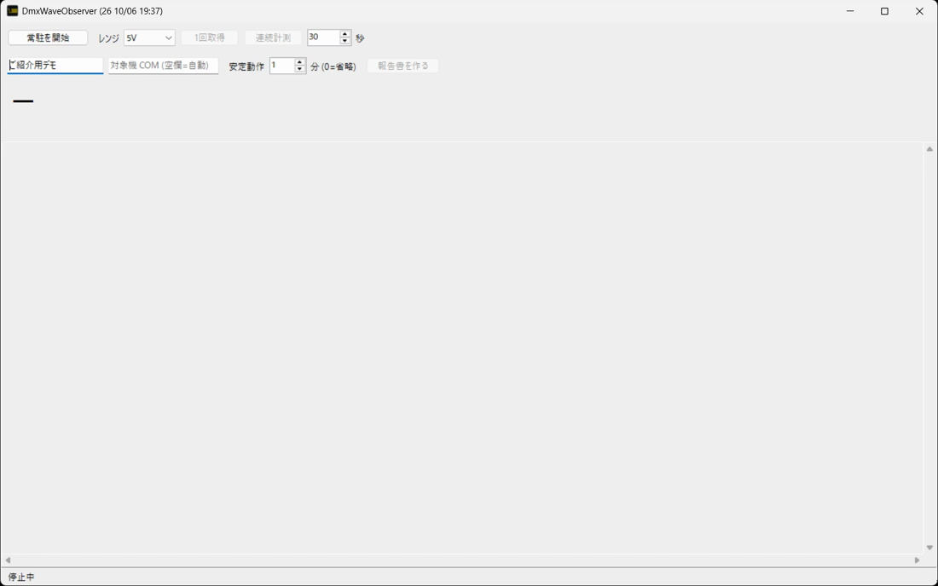図 2 現場名を入れたところ。対象機 COM は空欄のままで良い
レンジをここで選びます(常駐中は変えられません)。窓の位置・大きさ・レンジは、閉じたときに覚えて、次に同じ状態で開きます。

3常駐を開始
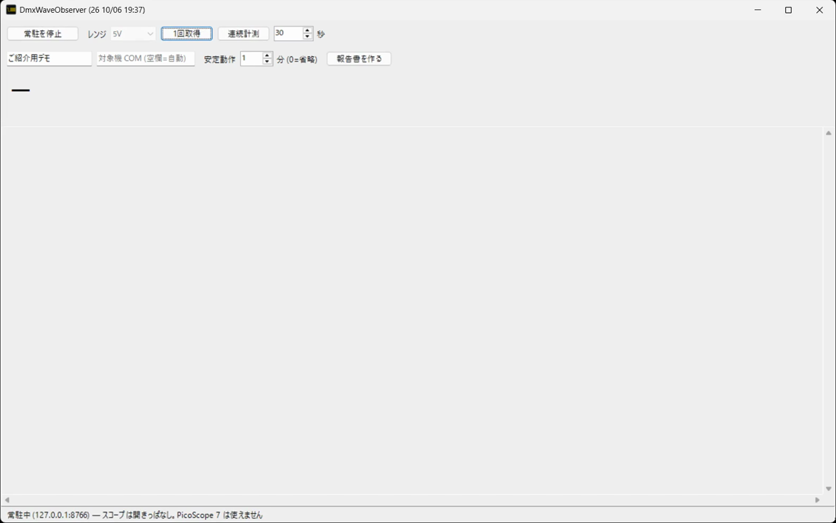図 3 常駐中。下の帯に「常駐中 (127.0.0.1:8766) — スコープは開きっぱなし」と出る
スコープの起動画面と、カチッというリレーの音が出るのはこの 1 回だけです。あとは開きっぱなしで、何度測ってもリレーは動きません(本体の傷みを防ぐため)。

41回取得
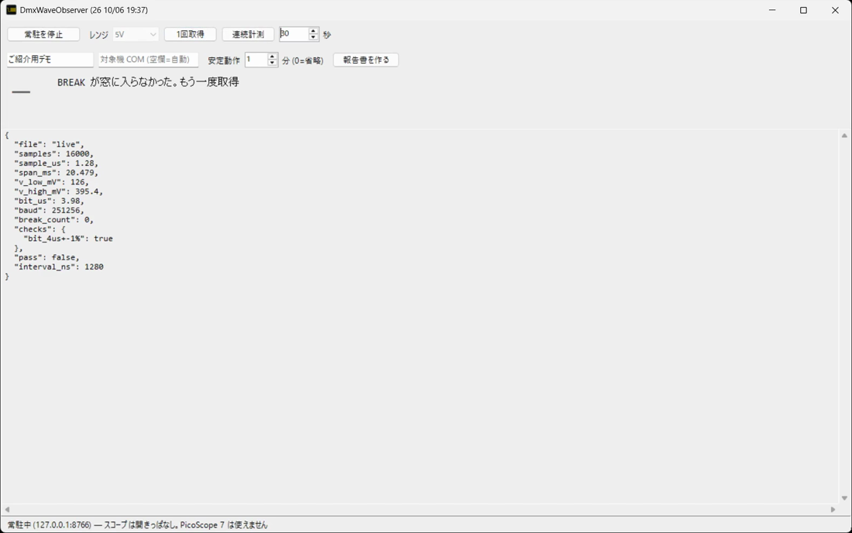図 4 1回取得。この例は「BREAK が窓に入らなかった」— 故障ではない。もう一度押す
1 回の取り込みは約 20ms です。フレームの頭(BREAK)がその中に入らないことがあります。そのときは「BREAK が窓に入らなかった。もう一度取得」と出るので、もう一度押してください。入れば PASS / FAIL と BREAK・MAB・ビット幅が出ます。

5連続計測
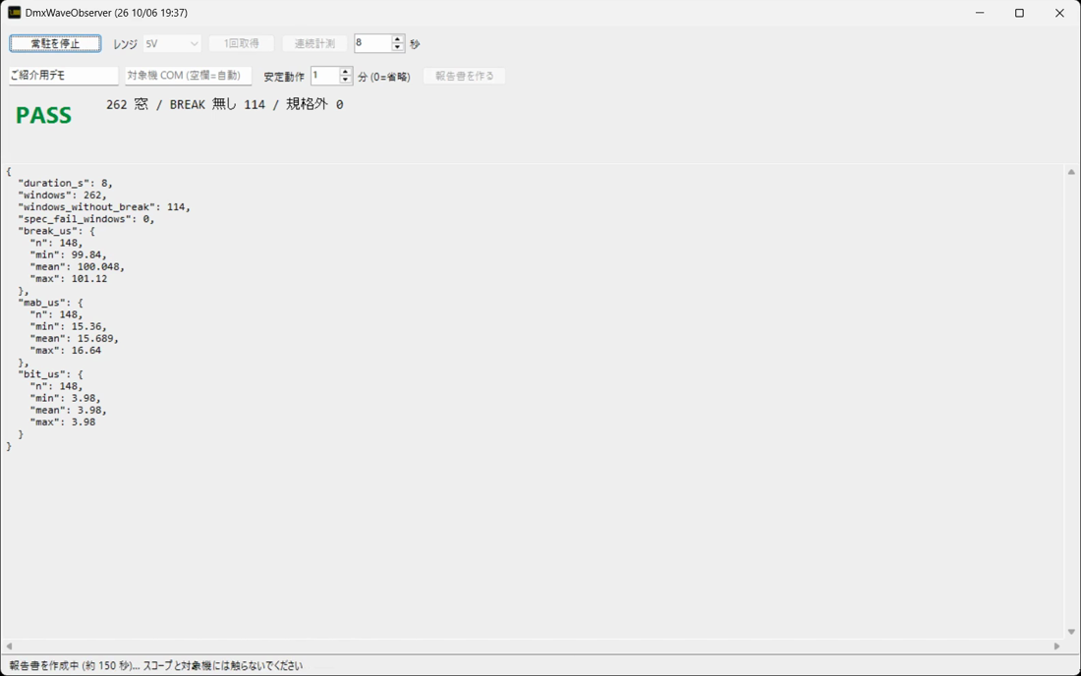図 5 連続計測(8 秒)。262 窓のうち BREAK 無し 114、規格外 0 → PASS
秒数を入れて「連続計測」を押します。結果の読み方:
表示 | 意味
○ 窓 | 取り込んだ回数
BREAK 無し ○ | フレームの頭が入らなかった回数。異常ではなく、数えない
規格外 ○ | BREAK・MAB・ビット幅のどれかが規格を外れた回数。0 なら PASS
break_us / mab_us / bit_us | それぞれの最小・平均・最大

6報告書を作る
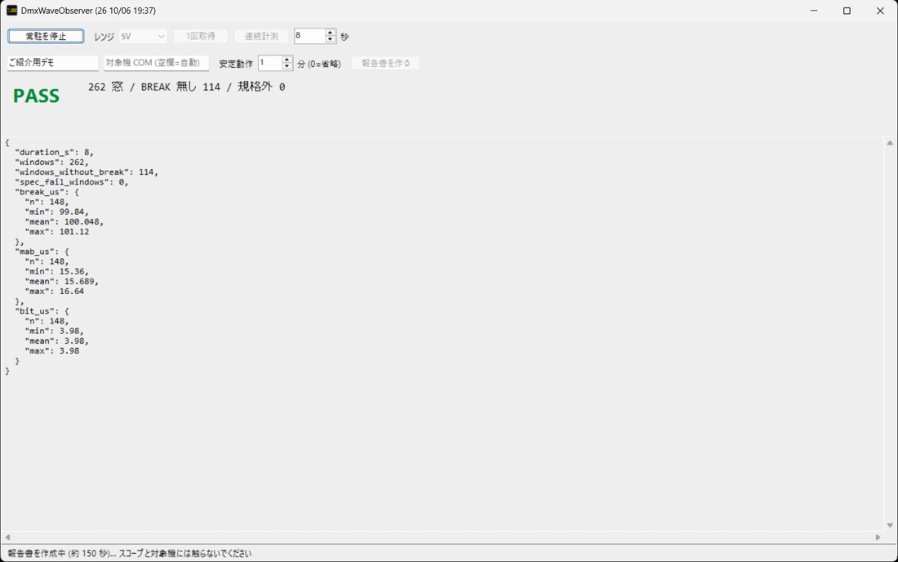図 6 報告書を作っている間。スコープと対象機には触らない
現場名を入れて「報告書を作る」を押します。測るものによって中身が変わります:
測るもの | 報告書の中身 | 時間
USB-DMX-PRO 互換機(USB でつながっている) | 完全版。既定の波形、BREAK・MAB の設定を変えた実測、出力周波数 10〜40Hz の周期と IDLE、安定動作。終わると対象機の設定は自動で既定に戻る | 約 1 分半+安定動作の分数(初期値 1 分なら約 2 分半)
調光卓・分配器など、ほかの機器の出力 | 簡易版(いまつながっている信号だけ)。結果欄の mode が simple になる | 約 1 分半(安定動作 0 なら約 30 秒)
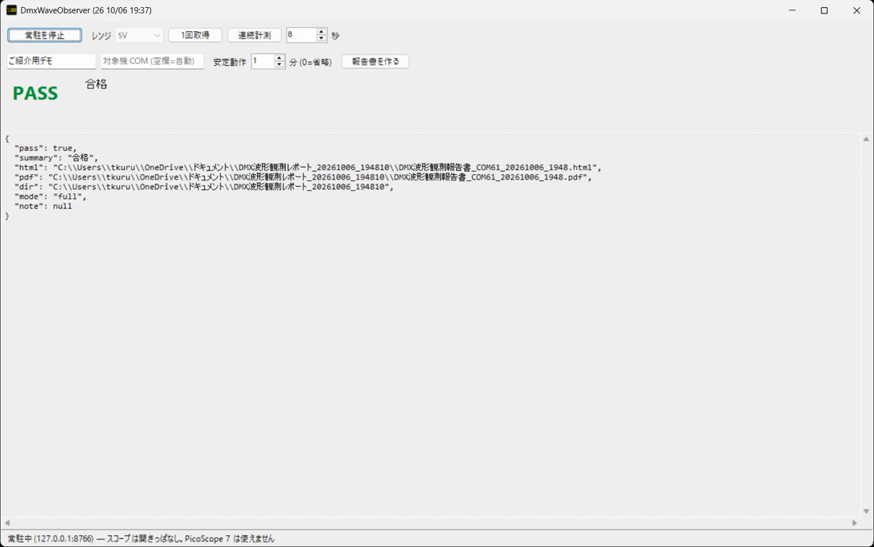図 7 作成完了。PASS と、報告書の場所(html / pdf / dir)が出る
できあがると ドキュメント\DMX波形観測レポート_日時\ が自動で開きます。中身は HTML・PDF・編集用の Word(.docx)の報告書、data\(波形の CSV と results.json)、figures\(図)です。
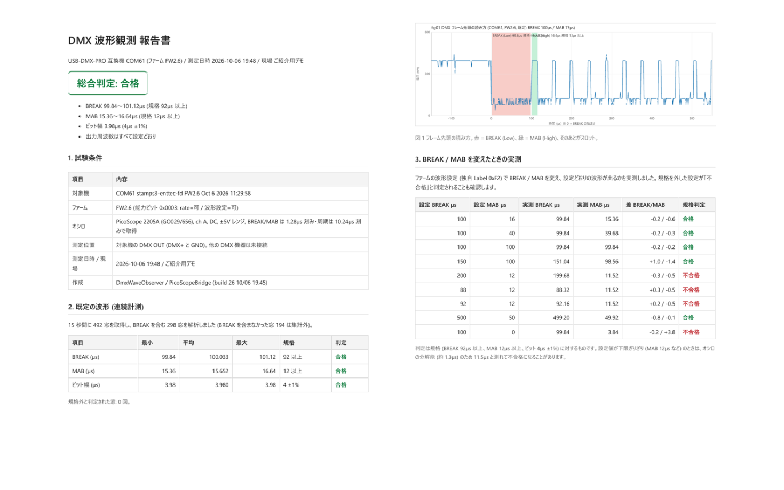図 8 報告書の例(完全版)。総合判定・試験条件・既定波形・BREAK/MAB 掃引の表と図

7終わるとき
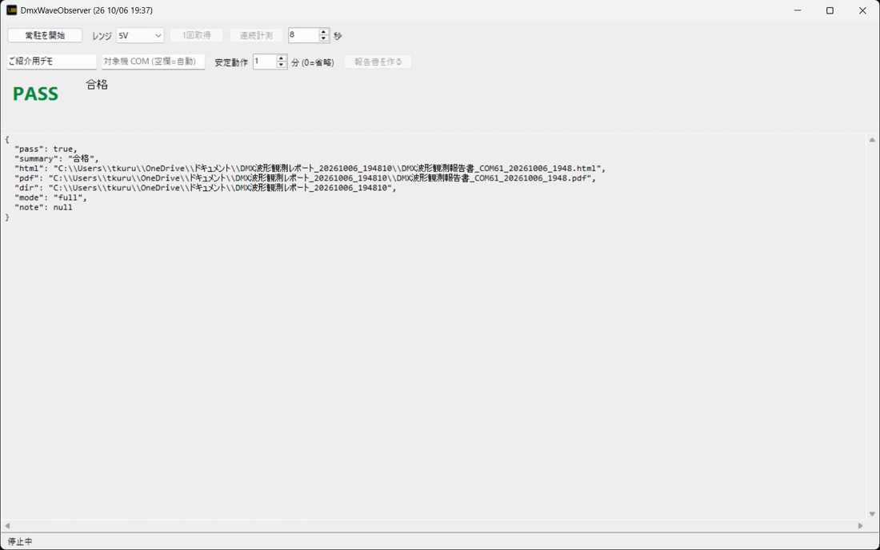図 9 常駐を停止したところ。スコープが解放され、PicoScope 7 がまた使える

5. 結果の読み方と合格の条件
規格は DMX512-A です。オシロの刻みは 1.28µs なので、BREAK・MAB には ±1.3µs ほどの誤差があります。
項目 | 何か | 合格の条件
BREAK | フレームの頭の長い Low | 92µs 以上
MAB | BREAK の直後の High | 12µs 以上
ビット幅 | 1 ビットの長さ(250kbps) | 4µs ±1%(3.96〜4.04µs)
スロット数・スタートコード・周期・IDLE | 参考値 | 判定しない

画面 / 報告書 | PASS になる条件
1回取得 | BREAK が窓に入っていて、BREAK・MAB・ビット幅の 3 つとも合格
連続計測 | 規格外の窓が 0 回(BREAK 無しの窓は数えない)
報告書の総合判定 | BREAK を含む窓が 10 個以上取れていて、連続計測と安定動作の両方で規格外 0 回
規格の下限ちょうど(例: MAB 12µs)の信号は、誤差で不合格に振れることがあります。報告書の BREAK/MAB 掃引で「設定 12µs → 不合格」と出るのはこのためで、異常ではありません。

6. うまくいかないとき
症状 | 対処
「開けなかった」と出る | PicoScope 7 が開いていないか、前の常駐が残っていないか確認(タスク マネージャーで PicoScopeBridge を終了)。USB を抜き差し
「PicoScopeBridge.exe が見つからない」 | zip の中身を全部同じフォルダに展開し直す
BREAK が窓に入らないことが多い | プローブが DMX+ と GND に付いているか、対象機が DMX を出しているか確認
波形が小さい・ノイズが多い | レンジを 1V に。プローブの ×1 / ×10 と、GND クリップを短く確実に付ける
報告書が簡易版(simple)になる | 対象機の COM をほかのソフトが使っている。照明ソフトを閉じてやり直す(調光卓を測るときは簡易版で正しい)
起動しない・すぐ消える | .NET 10 デスクトップ ランタイム(x64)を入れる

7. AI に測ってもらう方法
このアプリは、計測係(PicoScopeBridge)が 127.0.0.1:8766 で注文を受け付けています。AI はこの窓口に話しかけて、人と同じ計測ができます。アプリで「常駐を開始」したあとなら、AI は同じ常駐をそのまま使えます(人は画面で結果を見て、AI は数値をまとめる、という分担ができます)。

7-0. おすすめ: MCP でつなぐ(Claude デスクトップ / Claude Code)
MCP は、AI に「道具」を渡すしくみです。一度登録すると、AI との会話で「DMX を測って」と頼むだけで、AI が自分で道具を選んで測り、結果を日本語で答えます。コマンドやアドレスを覚える必要はありません。

① 登録(PC ごとに一度だけ)
使う AI | 登録のしかた
Claude デスクトップ | アプリのフォルダで次を実行し、Claude デスクトップを終了して起動し直す。設定ファイルは書き換える前に控え(.bak_日時)を同じフォルダに残します。  PicoScopeBridge.exe mcp --register
Claude Code | 次を 1 回実行する(パスはアプリを置いた場所に合わせる)。claude mcp list で dmxwave … ✔ Connected と出れば OK。  claude mcp add --scope user dmxwave -- "C:\Tools\DmxWaveObserver\PicoScopeBridge.exe" mcp
登録すると、AI に dmxwave という名前の道具箱が見えるようになります。

② AI が使える道具
道具の名前 | 何をするか
dmx_capture | 1 回取り込んで、BREAK・MAB・ビット幅と PASS / FAIL を返す
dmx_capture_image | 1 回取り込んで、波形の図(画像)を返す。BREAK が赤、MAB が緑。AI は図を見て説明できる
dmx_watch | 指定秒数のあいだ繰り返し取り込み、規格外の回数と最小・平均・最大を返す
dmx_period | フレーム周期(Hz)と IDLE(フレーム間のすき間)を測る
dmx_report | 報告書(HTML・PDF・Word)を作り、置き場所と総合判定を返す
dmx_start / dmx_stop / dmx_status | スコープを開く(レンジ指定)/ 閉じる / 状態を見る。測る道具は、スコープが閉じていれば自分で開きます

③ 頼み方の例(そのまま使える)
まず 1 回DMX の波形を 1 回測って、合否と BREAK・MAB・ビット幅を教えて。
図も見たいDMX の波形を図で見せて。BREAK と MAB の長さが規格に足りているか、図を見て説明して。
安定しているか1 分間の連続計測をして、規格外が何回あったか、BREAK と MAB のばらつきを表にして。
報告書現場名「○○ホール 調光卓 A 系統」で報告書を作って。安定動作は 1 分。PDF と Word の場所、総合判定を教えて。
レンジを変える信号が小さいので、スコープを閉じてから 1V レンジで開き直して、もう一度測って。
終わり測定は終わり。スコープを閉じて。

④ AI から返ってくるもの
AI は道具の結果を受け取って、日本語でまとめます。たとえば「1 回測って」と頼むと、AI の手元には次のような 1 行と数値の一式が届きます。
PASS — BREAK 206.08µs (92 以上)、MAB 26.88µs (12 以上)、ビット幅 3.985µs (4±1%)、スタートコード 0、窓内スロット 157
「図を見せて」と頼むと、次のような波形の図が AI に渡ります(AI はこれを見て説明できます)。
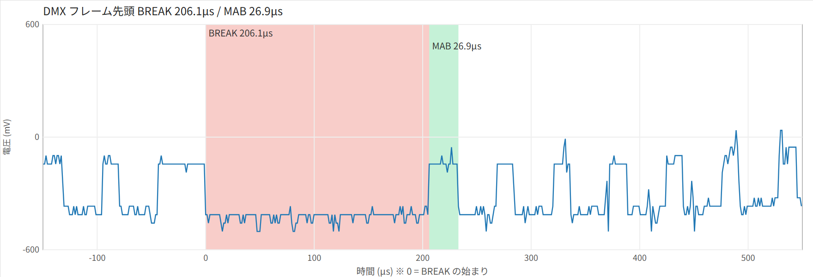AI に返る図の例(2026-10-08 実測。赤 = BREAK 206.1µs、緑 = MAB 26.9µs。この信号は電源の揺れが乗っていたが、アプリが補正して判定している)
うまくいかないときも、AI には理由が返ります。
AI に返る文 | 意味・人がすること
BREAK が窓 (約 20ms) に入りませんでした | 異常ではない。AI がもう一度測る
信号がありません | プローブ(DMX+ と GND)の付け方、機器が DMX を出しているかを人が確かめる
スコープを開けませんでした | PicoScope 7(画面ソフト)を閉じる。USB を確かめる

⑤ 画面アプリと一緒に使う
- AI と画面アプリは、同じ常駐(スコープ)を共有します。先に AI が開いていれば、アプリを起動すると「常駐中 ※AI など別の所で開始」と出て、そのまま使えます。
- 報告書の作成中(安定動作 1 分なら 1 分半〜2 分半)は、人も AI もほかの測定をしないでください。
- AI が開いたスコープは、AI に「閉じて」と頼むか、アプリの「常駐を停止」で閉じます。

7-0b. MCP を使わない場合(Claude Code・GitHub Copilot に手順書を読ませる)

7-1. 最初に一度だけ: AI にガイドを読ませる
アプリのフォルダに AI向けガイド.md が入っています。AI への最初の一言で、これを読ませてください。AI はここから、起動方法・注文の出し方・合格の条件・やってはいけないことを知ります。
AI への頼み方(例)C:\Tools\DmxWaveObserver\AI向けガイド.md を読んで、DMX の波形計測を手伝って。

7-2. 頼み方の例(そのまま使える)
1 回だけ測る常駐中の DmxWaveObserver で 1 回取得して、BREAK・MAB・ビット幅と合否を表で教えて。BREAK が窓に入らなかったら、入るまで 5 回まで取り直して。
連続で測る30 秒の連続計測をして、規格外の回数と、BREAK・MAB・ビット幅の最小・平均・最大を教えて。
報告書を作る現場名「○○ホール 調光卓 A 系統」で報告書を作って、PDF の場所と総合判定を教えて。安定動作は 1 分。
周期を測るフレーム周期(Hz)と IDLE を測って。
前の結果と比べるドキュメントにある DMX波形観測レポート_20261006_194810 と、今日作った報告書の results.json を比べて、違う点を箇条書きにして。
保存した波形を解析するこの CSV を PicoScopeBridge の analyze で解析して、合否を教えて: (CSV のパス)

7-3. AI が裏でしていること
# 常駐していなければ起動する(アプリで「常駐を開始」していれば不要)
PicoScopeBridge.exe serve --ch A --range 5V

# 注文(ブラウザで開いても同じ結果が見られる)
http://127.0.0.1:8766/status 状態
http://127.0.0.1:8766/capture?interval_us=1 1 回取得
http://127.0.0.1:8766/watch?sec=30 連続計測
http://127.0.0.1:8766/period 周期と IDLE
http://127.0.0.1:8766/report?site=現場名&port=auto&long_min=1 報告書
http://127.0.0.1:8766/quit 常駐を止める
結果は (アプリのドライブ):\tmp\ai_pico\status.json にも書き出されます。人が後から確かめたいときはこのファイルを見てください。

7-4. AI に任せてよいこと・人がすること
AI に任せてよい | 人がする(AI にさせない)
- 1 回取得・連続計測・周期の計測(図を見ての説明も)  - 報告書を作る・結果を表にまとめる  - 前の結果との比較、CSV の解析  - うまくいかないときの切り分けの提案 | - プローブの付け外し(どこにつなぐかを AI が言っても、付けるのは人)  - 報告書の合否を最後に目で見て確かめること(PDF を開く)  - 報告書をお客様に送ること  - PicoScope 7 を開く・閉じる
AI に言ってはいけないこと・気を付けること
- 測定結果や報告書を、AI の判断でメールや外部サービスに送らせない(送るのは人)。
- AI が「合格」と書いても、数値は報告書の PDF で確かめる。AI が数値を読み違えることがある。
- 報告書の作成中(約 1〜3 分。下の帯に見込み秒数が出る)は、人も AI もほかの注文を出さない。
- 終わったら「常駐を止めて」と頼む(止めないとスコープを占有したまま)。

7-5. AI がうまく動かないとき
AI の返事 | 対処
「8766 に接続できない」 | 常駐していない。アプリで「常駐を開始」してから、もう一度頼む
「PICO_NOT_FOUND」「開けなかった」 | PicoScope 7 を閉じて、もう一度頼む
日本語の現場名が文字化けする | 「現場名は URL エンコードして渡して」と付け加える(AI 向けガイドにも書いてある)
ガイドと違うことをしようとする | 「AI向けガイド.md のとおりにして」と言い直す

8. 社外に出すもの・出さないもの
資料 | 相手
このガイド(スタッフ用)/ AI向けガイド.md / アプリ本体 | スタッフ限定。社外に渡さない
DMX観測ツール_判定と使い方(PDF / Word) | お客様向け。そのまま渡してよい
DMX信号_波形測定_比較報告書(PDF / Word) | 提出用。作成者欄を Word で記入してから PDF にする
アプリが作った報告書(HTML / PDF) | 中身を確かめてから提出してよい
DmxWaveObserver / PicoScopeBridge(tool_cs 作成)。この版: 2026-10-08 改訂(MCP・Word 添付・信号なしの判定を追加)。画面の画像は 10-06 版のもので、題名のビルド日付以外は同じです。問い合わせ: 久留米。

